|  |  |  |
| --- | --- | --- |
| Voornaam:  Naam: | Klas:  Datum: | Hogeschool UCLL (@hogeschoolUCLL) / X |

**Phet Colorado**

# Inleiding

Open de link simulatie:

[pH Scale - pH | Dilution |

[Zuur-base oplossingen - zuren | Basissen | Evenwicht - PhET Interactive Simulations](https://phet.colorado.edu/en/simulations/acid-base-solutions) [(colorado.edu)](https://phet.colorado.edu/en/simulations/acid-base-solutions)

**Info:**

De pH-verdeling is van 0 tot 14. Wanneer de pH van een stof/oplossing kleiner dan 7 is, is dit een zure pH-waarde. Omgekeerd voor een basische pH-waarde. Een pH-waarde van precies 7 noemen we een neutrale pH-waarde.

Een voorbeeld van een stof met een neutrale pH-waarde is water. We gaan met de simulatie tool onderzoeken wat het wil zeggen wanneer een stof een zure of basische pH-waarde heeft.

Bekijk eerst eens de verschillende stoffen met hun pH-waarden die we in de maatbeker kunnen doen door linksboven op het pijltje te drukken.

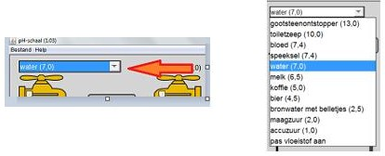

Selecteer dan water (7,0). Bekijk het diagram aan de rechter kant. Laat al het water dan weglopen door het kraantje links onder open te zetten.

Vul de maatbeker dan met accuzuur (1,0). Bekijk het diagram aan de rechterkant. Laat de maatbeker opnieuw leeglopen en vul het deze keer met toiletzeep (10,0). Bekijk opnieuw het diagram aan de rechterkant.

Wat is het verschil tussen de 3 histogrammen (water-accuzuur-toiletzeep)?

……………………………………………………………………………………………………………………………………

……………………………………………………………………………………………………………………………………

……………………………………………………………………………………………………………………………………

Bekijk ook het histogram van toiletzeep maar klik eerst op ‘Aantal molen (mol)’. Laat deze keer de beker maar half leeg lopen.

Bekijk het diagram aan de rechterkant en vergelijk deze met het diagram toen de beker nog vol was. Wat merk je op? *………………………………………………………………………………………………..* Laat de beker opnieuw leeglopen en vul deze voor de helft met gootsteenontstopper (13,0). Vul de beker dan helemaal met water door het rechtse kraantje te gebruiken.

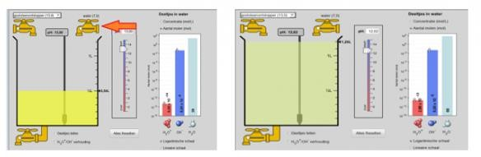

Wat valt je op aan de kleur van de vloeistof in de beker? *……………………………………………………* Wat is er met de pH gebeurd? *………………………………………………………………………………………* Is er ook iets veranderd aan het histogram? Wat dan?

……………………………………………………………………………………………………………………………………

……………………………………………………………………………………………………………………………………

Vink het vakje ‘H3O+ / OH– verhouding aan en kijk wat er gebeurd in de beker.

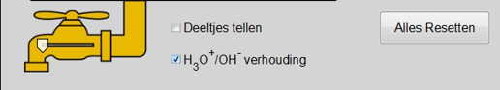

Wat valt je op?..........................................................................................................................

Doe hetzelfde voor maagzuur (2,0). Wat valt je hier op?

……………………………………………………………………………………………………………………………………. Wat is het verband tussen het aantal H3O+ en OH– deeltjes en de pH van de vloeistoffen?

*...............................................................................................................................................*

Hoe meer OH- deeltjes er aanwezig zijn, hoe hoger de pH-waarde.

**Los onderstaande vragen en opdrachten op.**

**Neem ook telkens een screenshot en zet deze op de juiste plek in smartschool.**

# Opdracht tijdens het gebruiken van de app

1. Gebruik de simulatie om de pH van de volgende stoffen te meten en noteer de pH- waarden in de tabel hieronder.
   * Water
   * Azijn
   * Zeepoplossing
   * Citroensap
   * Melk

**Tabel**

1. pH-waarde:

|  |  |
| --- | --- |
| Stof | pH-waarde |
| Water |  |
| Azijn |  |
| Zeepoplossing |  |
| Citroensap |  |
| Melk |  |
| Bloed |  |

1. Classificeer de stoffen als zuur, neutraal of basisch op basis van hun pH-waarde.

……………………………………………………………………………………………………………..

1. Beantwoord de volgende vragen:
   * Welke stof heeft de laagste pH-waarde? Wat zegt dit over de zuurtegraad van deze stof?

……………………………………………………………………………………………………

……………………………………………………………………………………………………

……………………………………………………………………………………………………

……………………………………………………………………………………………………

……………………………………………………………………………………………………

* + Welke stof heeft de hoogste pH-waarde? Wat zegt dit over de basischheid van deze stof?

……………………………………………………………………………………………………

……………………………………………………………………………………………………

……………………………………………………………………………………………………

……………………………………………………………………………………………………

……………………………………………………………………………………………………

* + Waarom is het belangrijk om de pH van verschillende stoffen te meten in de context van levende wezens en ecosystemen?

……………………………………………………………………………………………………

……………………………………………………………………………………………………

……………………………………………………………………………………………………

……………………………………………………………………………………………………

……………………………………………………………………………………………………

1. Reflectie:

* Beschrijf een situatie in het dagelijks leven waar het meten van pH belangrijk is.

Hoe zou je de PhET-simulatie kunnen gebruiken om deze situatie beter te begrijpen?

………………………………………………………………………………………………………………

………………………………………………………………………………………………………………

………………………………………………………………………………………………………………

………………………………………………………………………………………………………………

………………………………………………………………………………………………………………

………………………………………………………………………………………………………………

………………………………………………………………………………………………………………

………………………………………………………………………………………………………………

………………………………………………………………………………………………………………

………………………………………………………………………………………………………………

……………………………………………………………………………………………………………….